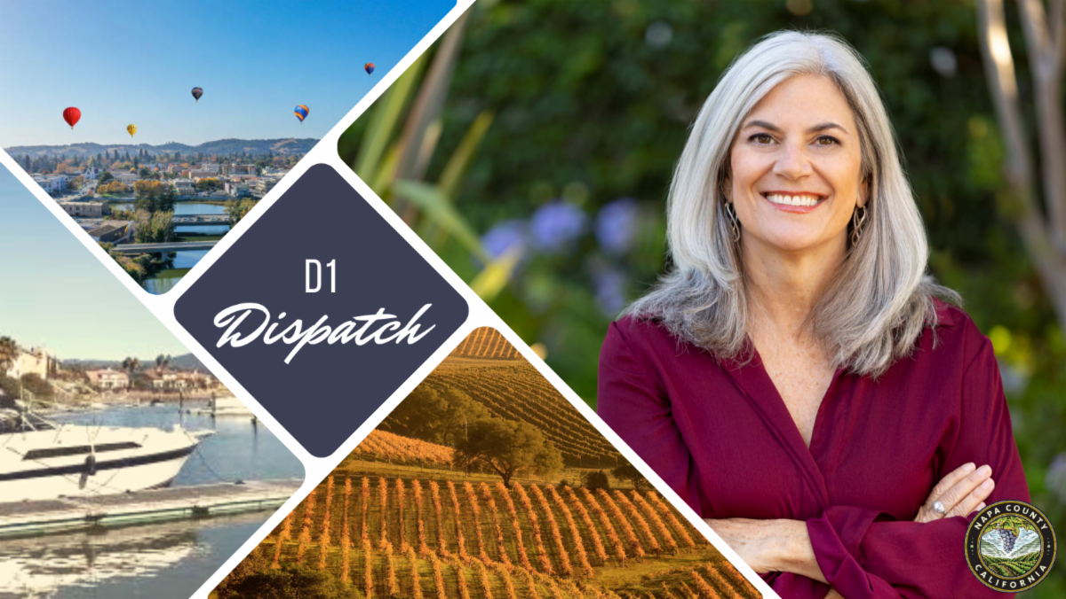

Noticias
Distrito 1

Noticias del condado y la comunidad traídas a usted por su
Supervisora del Distrito 1, Joelle Gallagher Diciembre 2023

Estimados amigos y vecinos,  En el cierre de 2023, quiero darle las gracias por la oportunidad de servir al Distrito 1 durante el año pasado. Ha sido un torbellino: conocer a nuestro personal del Condado y los departamentos, disfrutar de animadas conversaciones con los residentes, colaborar con colegas, y hacer frente a desafiantes problemas que enfrenta nuestro condado. Estoy justo donde quiero estar y emocionado de seguir adelante en 2024.  En este boletín, encontrará lo más destacado de los logros del Condado durante el año pasado, así como consejos para pasar las fiestas con menos estrés.  De cara al mes de enero, les recordamos que celebraremos el Día de Martin Luther King Jr. con una "Celebración de nuestra querida comunidad" los días 14 y 15 de enero. Si usted está interesado en la creación de un proyecto de servicio comunitario (plantación de árboles, limpieza del río, etc.) o proyecto familiar Basecamp (tiza por la justicia, notas a las personas de servicio desplegado, etc.), se le anima a inscribirse aquí: bit.ly/MLKnapa2024. Si tiene alguna pregunta, póngase en contacto con Jay Lang: revjay@nvcsl.com.  Además, ya está disponible una oportunidad única de aprendizaje y liderazgo. ¿Conoce a alguna joven dinámica que pueda estar interesada en una carrera en el servicio público o en un cargo electo? "Gov Trek", a través de la Asociación Americana de Mujeres Universitarias (AAUW), es un programa para informar y capacitar a las estudiantes en un esfuerzo por cerrar la brecha de género en campos tradicionalmente dominados por los hombres. En 7 sesiones en línea, las estudiantes aprenden de ponentes y panelistas, incluidos legisladores actuales y anteriores, miembros del personal y asesores, y luego trabajan en grupos con un facilitador adulto para completar actividades como la redacción de discursos o el diseño de mensajes políticos. El proyecto final para crear una simulación de campaña es una competición por equipos juzgada por jueces VIP del sector con premios en varias categorías. Más información e inscripción aquí: https://www.aauw-ca.org/gov-trek/(¡Inscripción abierta hasta el 20 de enero!)  Como siempre, es un placer servirle. ¡Por favor, no dude en ponerse en contacto conmigo y / o mi ayudante de la Junta Yazmin Domínguez en (707) 299-1354; joelle.gallagher@countyofnapa.org; y yazmin.dominguez@countyofnapa.org con cualquier tema relacionado con el Condado de Napa, sugerencias o ideas!  Le deseamos a usted, a su familia y a sus amigos unas fiestas seguras y saludables.  Joelle  Acciones de la Junta Directiva  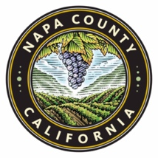  Douglas Durward nombrado Director del Departamento de Servicios de Manutención Infantil del Condado de Napa  El 28 de noviembre, la Junta de Supervisores anunció el nombramiento de Douglas Durward como nuevo Director del Departamento de Servicios de Manutención Infantil del Condado de Napa (DCSS) a partir del 31 de diciembre de 2023, tras la jubilación de Janet Nottley. Lea más al respecto en este ENLACE.  Miembros de la Comunidad Nombrados para Servir  Felicitaciones a los siguientes miembros de la comunidad que fueron nombrados recientemente:  Comité Asesor de Arte y Cultura del Condado de Napa  - Teressa Foss  - Andrea Sáenz  - David Ruane  Comisión sobre el Envejecimiento del Condado de Napa  - John Pearson  - Mary G. Palmer  - Victoria Lancaster  - Kathleen M. Templeton  Comité Asesor de Servicios contra Incendios del Condado de Napa  - Scott Upton  - Kenneth Van Oeveren  Comisión de Veteranos del Condado de Napa  - Fred Sallam  Consejo Asesor de la Agencia de la Tercera Edad del Área de Napa/Solano  - Lynne Baker  - Anne Payne  ¡Gracias a todos por su servicio!  Educación y apoyo a los padres  Biblioteca de Napa Triple P: Clase del Programa de Crianza Positiva  Triple P Parenting le dará tranquilidad y confianza. La clase enseña comportamientos típicos en ciertas edades y etapas del desarrollo de los niños.  La clase le ayudará a reconocer sus fortalezas y utilizarlas en la crianza de los hijos. Conéctese con otros padres para obtener apoyo y aliento. Para más información, haga clic en este ENLACE.  Martes, Enero 09  6:00pm - 8:00pm  Biblioteca Napa  Salón Lifeworks  580 Coombs St, Napa, CA 94559  Curso general para padres de Cope Family Center (8 semanas)  Este curso de varias semanas le ofrece un apoyo más profundo para ayudarle a gestionar los problemas de conducta de sus hijos, fomentar su desarrollo y fortalecer su relación. Se reunirá una vez por semana, virtualmente o en persona, para aprender nuevas estrategias y herramientas de crianza. Este programa está disponible tanto en inglés como en español.  1 de febrero - 21 de marzo  6:00-8:00pm  Virtualmente en Zoom  Haga clic aquí para registrarse o llame al (707)252-1123.  Lo más destacado de fin de año  ¿Puede creer que 2023 está llegando a su fin? He aquí algunos de los logros más destacados del Condado que merece la pena compartir:  Incendios  - El 25 de enero de 2023, el Condado de Napa celebró una ceremonia de corte de cinta para la nueva Estación de Bomberos de Carneros ubicada en 5260 Old Sonoma Road.  - El Departamento de Bomberos ha aumentado el número de inspecciones de espacio defendible, 2.522 inspecciones completadas, que pueden ayudar a proteger los hogares contra los incendios forestales.  - Este año, el Departamento de Bomberos incrementó las Millas de Desbroce de Carreteras (134 millas tratadas), Millas de Dozer Estratégico (69 millas tratadas), y Acres de Pastoreo (353 acres tratados) como medidas de prevención.  Salud y Servicios Humanos  - El Programa de Adopción de Servicios de Bienestar Infantil (CWS) finalizó 16 adopciones en 2023, y una está programada para finalizar el 21/12, con un total previsto de 17 finalizaciones para 2023.  - Desde el 30 de noviembre, el Programa de Servicios de Apoyo en el Hogar (IHSS) tiene actualmente 1.562 beneficiarios activos de IHSS que reciben un promedio de aproximadamente 125 horas de atención por mes, lo que les permite permanecer en sus hogares.  - A través del programa CalFresh, se emiten más de 1,5 millones de dólares en beneficios CalFresh cada mes en el condado de Napa, y más de 20,3 millones de dólares este año hasta noviembre de 2023. La estimación de las emisiones totales hasta diciembre es de aproximadamente $ 21.9M. Mientras el numero varia por mes, en promedio cada mes tenemos mas de 5,500 hogares y mas de 9,200 individuos recibiendo beneficios de CalFresh. Además, el Napa Farmers Market opera un programa de Market Match que iguala los beneficios de CalFresh gastados en el mercado dólar por dólar. Están en camino de haber igualado $70,000 este año.  - A principios de diciembre, el Equipo de Respuesta Móvil (MRT) recibió 576 llamadas a nuestra línea telefónica MRT. De las 576 llamadas, 344 se resolvieron por teléfono y otras 232 requirieron respuestas en persona; la mayoría de estas últimas dieron lugar a la resolución de crisis, la planificación de la seguridad y la vinculación a servicios.  - Me complace compartir el Informe de Expansión de Cuidado de Niños, que destaca el impacto positivo del cuidado de niños en el hogar en nuestra comunidad. Gracias a la American Rescue Plan Act (ARPA) programa de préstamos condonables, que fue apoyado por el Condado, ha habido un aumento significativo en la oferta de cuidado de niños de nuestra comunidad. Esta es una gran noticia para las familias y los cuidadores por igual. Lea más sobre el informe en este ENLACE.  Vivienda  - El Programa de Vivienda de Proximidad se creó para cualquier persona que trabaje al menos 30 horas a la semana en el condado de Napa y gane hasta el 120% de los ingresos medios del área en función del tamaño de la familia. En 2023 más de 140 hogares preguntaron por el programa. Se recibieron 42 solicitudes activas, y este año natural hemos ayudado a 25 hogares con préstamos por un total de 2,7 millones de dólares.  - El Affordable ADU Forgivable Loan Program del condado de Napa es un programa piloto que ofrece préstamos condonables a los propietarios de viviendas que construyan nuevas ADU. El programa se creó en noviembre de 2022 y la Junta de Supervisores le ha asignado 5 millones de dólares. A cambio del préstamo condonable, los propietarios aceptan una restricción de escritura que les obliga a alquilar la unidad a personas que ganen hasta el 80% de los ingresos medios de la zona durante un período de cinco años. Desde su lanzamiento, se han recibido 330 solicitudes. De ellas, 196 siguen activas.  - El Programa de Ayuda al Alquiler para Adultos Mayores de BAHFA se concedió en noviembre de 2023. El objetivo es lanzar el programa en julio de 2024. Este es un programa piloto, por lo que hay muchos detalles que resolver entre ahora y entonces - porque somos el primer condado en operar un programa como este. Ese trabajo ya está en marcha y esperamos tener el portal de solicitudes en línea en primavera.  Obras Públicas  - El Condado de Napa pavimentó con éxito más de 45 millas de carretera, ¡un nuevo récord! El Condado logró esto a través de inversiones sustanciales en nuestra infraestructura vial, asignando aproximadamente 35 millones de dólares para mejorar nuestras carreteras locales. Además, el Condado abordó las consecuencias de las tormentas anteriores mediante la reparación de 10 grandes deslizamientos de tierra y la sustitución de 3.350 pies de barandilla. Se completaron varios proyectos menores para mejorar nuestra red de carreteras locales.  - Para obtener una lista de las obras viales terminadas y los proyectos en curso, visite este ENLACE.  Sheriff  - La Oficina del Sheriff impulsó una promoción a Teniente, y tres promociones a sargento. Además, seis aprendices completaron las academias de policía y un total de nueve nuevos diputados y cuatro profesionales (no juramentados) fueron contratados en 2023. | ¡Inscríbase al Comunicado de Noticias del D1!  Conecta conmigo!   Supervisor Joelle Gallagher   @SupervisorJoelleGallagher  Proclamación de Diciembre  El martes 19 de diciembre, la Junta de Supervisores presentó una Proclamación de Jubilación a Janet Nottley, Directora de los Servicios de Apoyo Infantil del Condado de Napa, en reconocimiento a 27 años de servicio público, los últimos 16 dedicados a las familias del Condado de Napa. ¡Felicidades Janet!  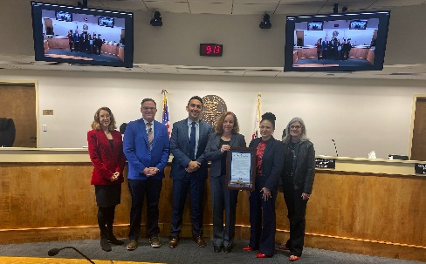  Controlar el estrés de las fiestas  Las fiestas son una época de alegría y emoción, pero también pueden resultar abrumadoras. Aquí tienes algunos consejos que te ayudarán a controlar el estrés.  Artículo de Cope Family Center  Establezca expectativas realistas. Presionarse demasiado a sí mismo y a su familia para tener unas fiestas "perfectas" le llevará a sentirse abrumado y decepcionado cuando las fiestas no estén a la altura de sus expectativas. En lugar de eso, intenta centrarte en disfrutar de un tiempo de calidad con tus seres queridos. Las vacaciones no tienen por qué ser "perfectas" para que usted y su familia creen recuerdos especiales.  Aprenda a decir "no". Comprometerse en exceso con los planes y las responsabilidades de las fiestas provocará inevitablemente un estrés innecesario. Dé prioridad a las experiencias que sean significativas para usted y su familia, y aprenda a decir "no" al resto.  Pida ayuda. Rodéese de familiares y amigos que le brinden seguridad y apoyo y que puedan ayudarle a superar los momentos difíciles de estas fiestas.  Dé prioridad al tiempo de calidad sobre los regalos. Las fiestas pueden ser una época de mayor presión económica. Recuerde que pasar tiempo con sus seres queridos y crear recuerdos especiales es más importante que gastar mucho dinero en regalos lujosos.  Consejos de bienestar de Mentis  Por Jessica Musgrove-Ortiz,  terapeuta de salud mental  Medita tumbado. Meditar es un hábito difícil pero muy gratificante. Túmbate en un suelo blando (una alfombra es ideal) y concéntrate en contar tus inhalaciones y exhalaciones. Para una ayuda guiada, utiliza una aplicación como Headspace o Calm. Ponte calcetines calientes y, si tienes, enciende un difusor con aceite de menta y lavanda para crear el ambiente adecuado.  Disfruta de una taza de té antes de acostarte. Está científicamente demostrado que el té es calmante y relajante, además de ser muy beneficioso desde el punto de vista nutricional. En los meses fríos, acostúmbrese a tomar infusiones, que pueden ser excelentes para combatir los resfriados, reforzar el sistema inmunitario y mejorar la digestión.  Aumenta tus horas de sueño. Dormir siempre es muy importante, pero puede ser aún más crítico durante las vacaciones. Sé consciente de cuántas Zzz duermes por noche e intenta no perder horas de sueño por muy apretada que esté tu agenda. Dormir algunas siestas por la tarde también puede ayudar, así que si tienes la flexibilidad de dormir un rato durante el día, aprovéchalo.  Prueba el yin yoga. El yoga es siempre una gran herramienta para relajar la mente. El yin es especialmente útil para darse un poco de amor propio. El yin yoga consiste en variaciones de posturas sentadas y supinas que suelen mantenerse de 3 a 5 minutos, con el objetivo de acceder a las capas más profundas de los tejidos de la fascia. Es intenso y muy rejuvenecedor.  Come bien. La comida suele ser la principal atracción durante las fiestas. Y aunque nadie puede discutir que las galletas navideñas no son deliciosas, la cantidad de dulces y sales que comemos puede llegar a ser estresante. En lugar de preocuparte por un repunte en el consumo de galletas, date un margen saludable para darte un capricho, al tiempo que te centras en comer sano siempre que sea posible. Puedes comerte ese trozo de tarta de más y, a la mañana siguiente, prepararte una saludable tortilla vegetariana. Tal vez te saltes la segunda copa de vino y te prepares una taza de té caliente antes de acostarte.  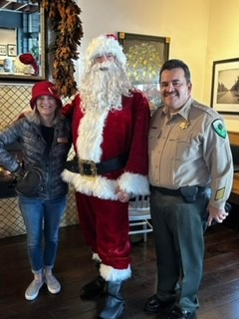  Sheriff Ortiz, Santa, y yo en nuestra primero Celebración de NoMa Sleighing It!  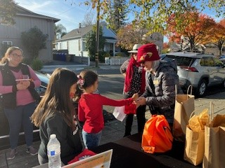  Selección de los ganadores de la rifa de nuestra Celebración de NoMa Sleighing It.  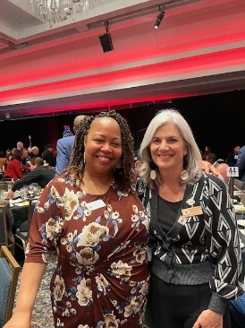  Tuve una gran conversación con Wanda Williams, Supervisora del Distrito 3 del Condado de Solano.  Oportunidades únicas  Concurso de redacción Dr. Martin Luther King, Jr. Concurso de Ensayos  En honor del cumpleaños de Martin Luther King, Jr. y su legado, la Biblioteca del Condado de Napa, la Congregación Beth Shalom, CanDo, AAUW - Napa Branch, la Oficina de Educación del Condado de Napa y la Liga de Mujeres Votantes del Condado de Napa se enorgullecen en anunciar el 2024 Dr. Martin Luther King, Jr. Concurso de Ensayo.  Ensayo Prompt  "La filantropía es encomiable, pero no debe hacer que el filántropo pase por alto las circunstancias de injusticia económica que hacen necesaria la filantropía". (Martin Luther King, Jr - Fuerza para amar, 1963)  Los "filántropos de YouTube" y los regalos nunca han sido tan populares. Pero, ¿ayudan los creadores de contenidos como MrBeast a arrojar luz sobre los problemas de la sociedad, o ilustran aún más las diferencias entre "los que tienen y los que no tienen"? ¿Qué opinas de cómo pueden utilizarse los discursos y escritos de Martin Luther King, Jr. para garantizar que se aborda la injusticia económica con el fin de construir una nación en la que todos tengan la oportunidad de triunfar?  Bases del concurso  Abierto a estudiantes de secundaria y bachillerato del condado de Napa. Los trabajos deberán tener un máximo de 600 palabras. Todos los trabajos deben incluir el nombre del estudiante, el curso, la escuela y un número de teléfono de contacto. Todos los trabajos deben recibirse antes del viernes 9 de febrero de 2024.  Los trabajos se valorarán por su atención, claridad, contenido y extensión. La extensión no debe superar las 600 palabras.  Encontrará más información en este ENLACE.  Concurso Anual de Arte de la Cubierta del Informe de Cultivos  Cada año, la Oficina del Comisionado Agrícola del Condado de Napa y el Programa Ag in the Classroom del Condado de Napa invitan a los estudiantes de los grados 6 a 12 del Condado de Napa a participar en nuestro concurso anual de arte de la portada del Informe de Cultivos Agrícolas del Condado de Napa. El arte del ganador aparecerá en la portada de nuestro próximo Informe de Cultivos Agrícolas.  Envíe su obra de arte, destacando la diversidad de cultivos alimentarios cultivados en el Condado de Napa, a la Oficina del Comisionado Agrícola del Condado de Napa (1710 Soscol Ave., Suite 3, Napa) antes de las 5 PM del viernes 12 de enero de 2024. Para más información, llame al (707) 253-4357.  Para más información y las bases del concurso, consulte los folletos completos en inglés y español.  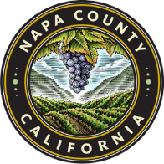  ¿No está seguro a que departamento del Condado llamar?  La página web del condado tiene una sección “Good Neighbor Resources” la cual ofrece una lista de los servicios y la información de contacto de cada departamento.  ¿Qué le interesa?  ¿Tienes comentarios?  Estamos escuchando  ¿Que problemas del condado, o programas le interesan? Me encantaría escuchar de usted el contenido que yo debo incluir en mi siguiente comunicado. Por favor envíeme sus respuestas Aquí.
Napa County Supervisor Joelle Gallagher
Junta Comunitaria en Enero

¡Queremos empezar bien el año con USTED! Únete a Napa concejal Bernie Narváez y yo para una discusión sobre cómo la ciudad y el condado pueden trabajar juntos para servir mejor a los residentes de Napa. Venga a compartir sus preocupaciones, hacer preguntas, y aprender acerca de los recursos disponibles y la asistencia. Habrá traducción en vivo del inglés al español, junto con un refrigerio. ¡No se pierda esta oportunidad de hacer una diferencia en su comunidad!

Miércoles, 24 de enero 2024 | 5:30 pm
New Technology High School
920 Yount St, Napa, CA 94559

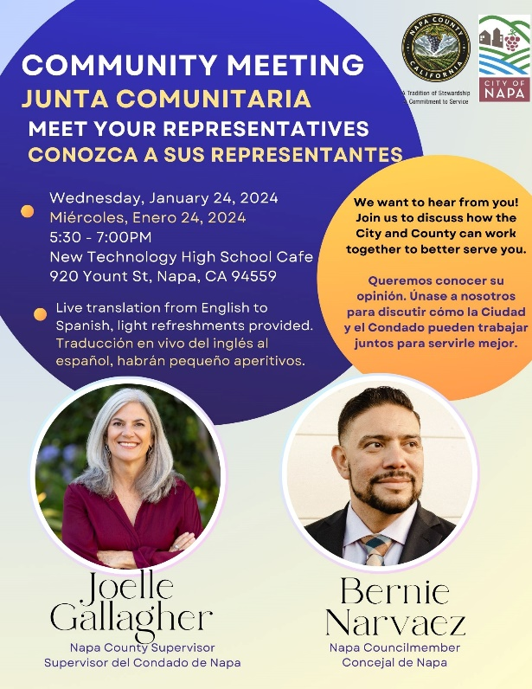
707-253-4828
Joelle.Gallagher@CountyofNapa.org
District 1 | Napa County, CA (countyofnapa.org)

﻿Yazmin Dominguez, District Aide
707-299-1354
Yazmin.Dominguez@CountyofNapa.org

